**Мастер-класс в ДОУ «Стакан для карандашей». Старший возраст.**

 Время изготовления 30 минут.

Материал для работы: шерстяная нитка розового цвета, тонкие зелёные нитки «Мулине», стаканчик из-под йогурта, бусинки для украшения, клей, ножницы.

1.Нанесите на нижнюю часть стакана клей, намотайте несколько витков плотно друг к другу розовой нити. Дайте высохнуть.

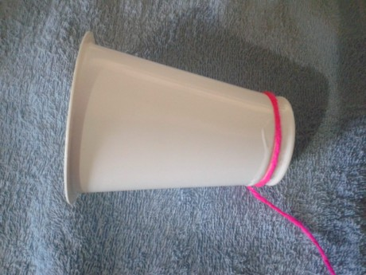

2.Обмотайте весь стакан нитками, плотно и равномерно, без пробелов.

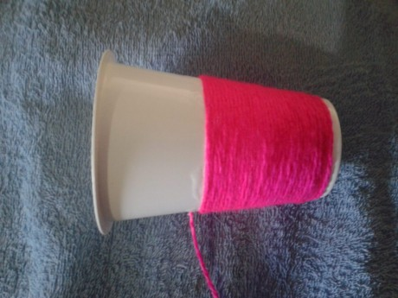

3.Несколько верхних витков тоже намотайте на клей. Оставьте высохнуть.

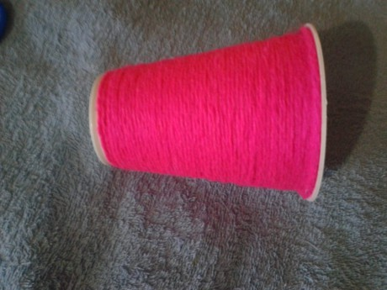

4.Нанесите поверх намотки тонкую полоску клея почти вертикально, не доходя до верха, закруглите вниз.

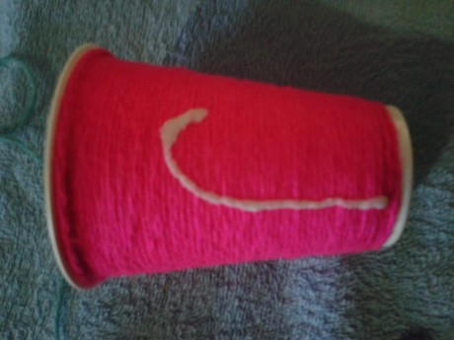

5. Приклейте нитку зелёного цвета – стебелёк.

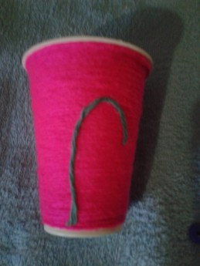

6.Чуть в стороне от стебелька, нанесите клей виде овала (листик), и приклейте по контору зелёную нить.

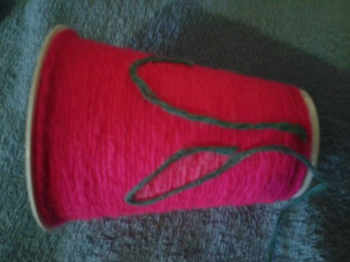

7.Нанесите клей в середину листика.

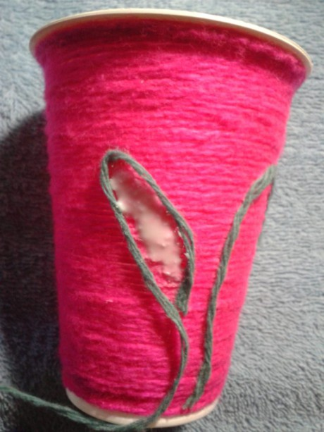

8.Затем, ввиде спирали сформируйте листик, начиная от контура к середине.

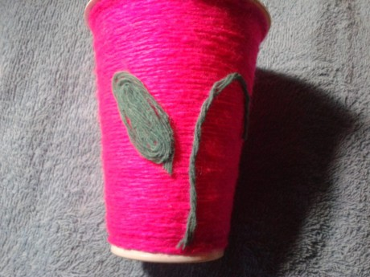

9.Затем, нанесите клей в те места, где будете приклеивать пуговицы (бусинки). Приложите их и подержите до полного приклеивания.

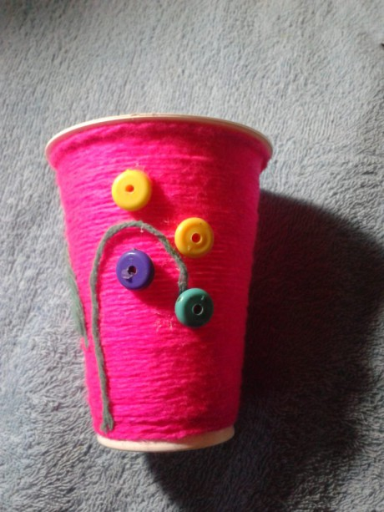

10.После высыхания стаканчик для карандашей и ручек готов для использования.

